第二十届齐文化节文艺演出盛大举行
9月24日晚，第二十届齐文化节文艺演出在临淄人民广场盛大举行。本次活动由第二十届齐文化节临淄区领导小组主办，山东卫视、临淄区委宣传部、临淄区文学艺术界联合会、临淄区文化和旅游局、临淄区融媒体中心承办，山东奥德隆集团有限公司协办。
一起来看看演出精彩瞬间！
01《欢迎你到临淄来》
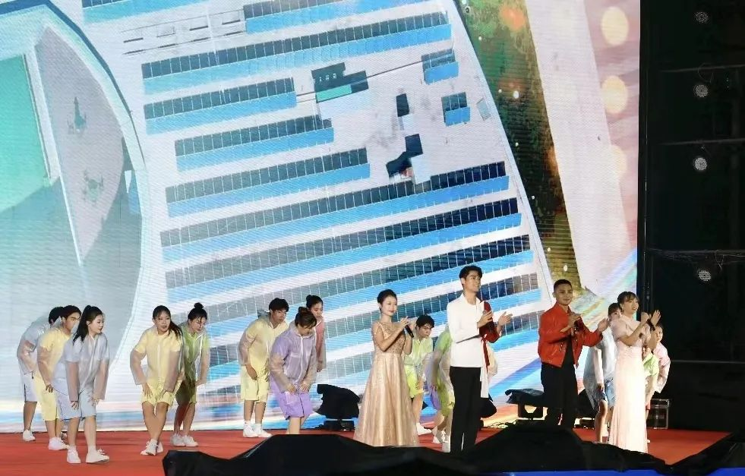
02歌曲《齐音》
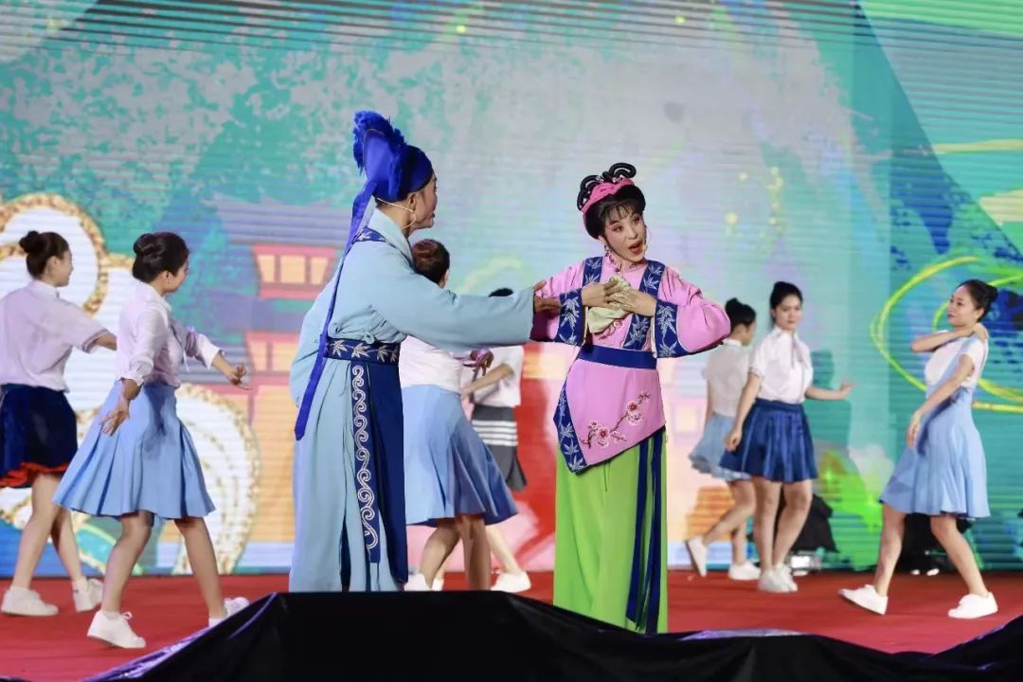

03舞台剧《稷下学宫》
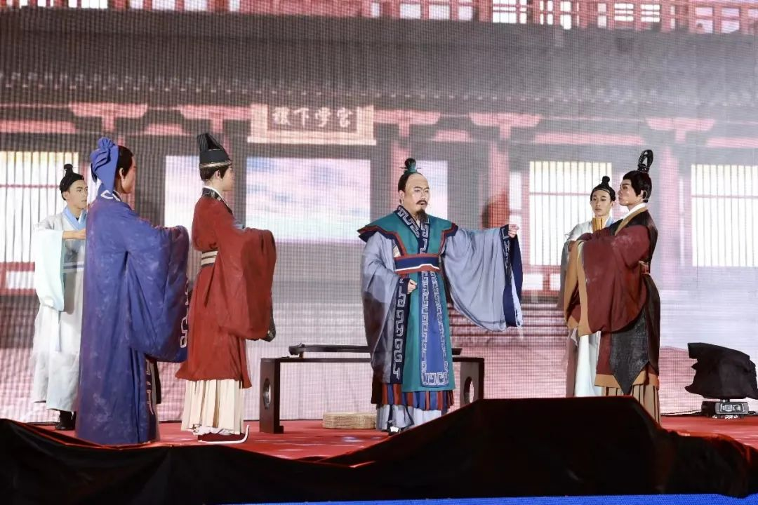
04舞蹈《倔强青春》
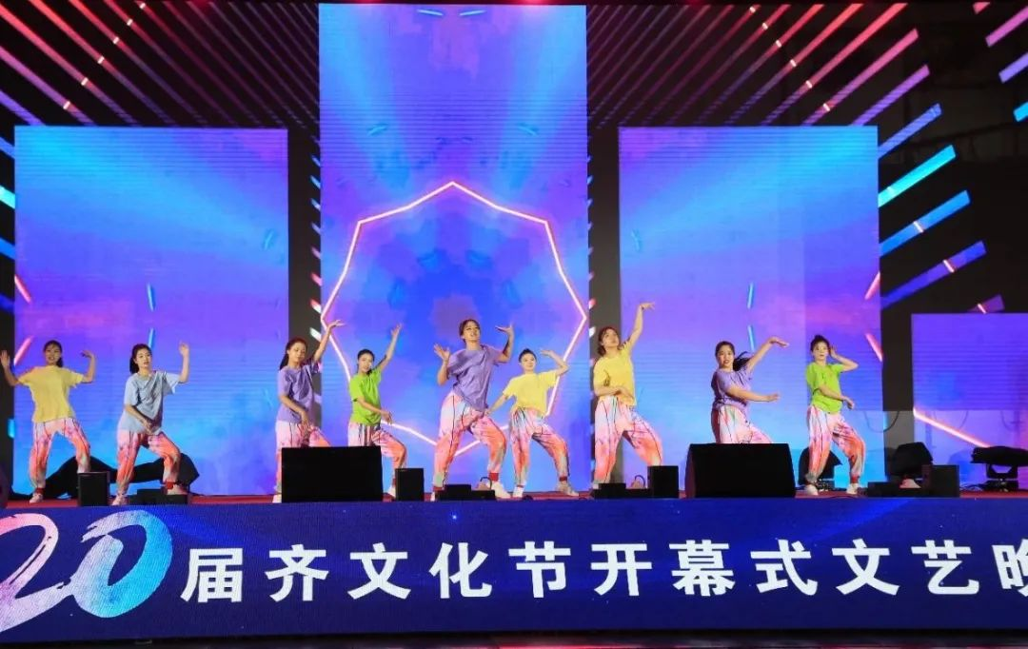
05歌曲《南山南》《New boy》
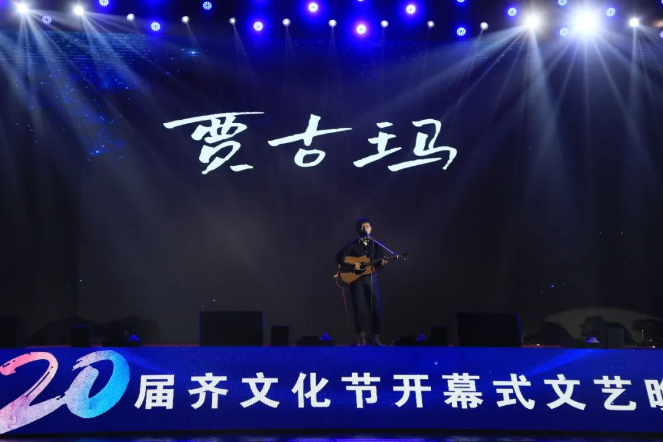
06歌曲《月夜》
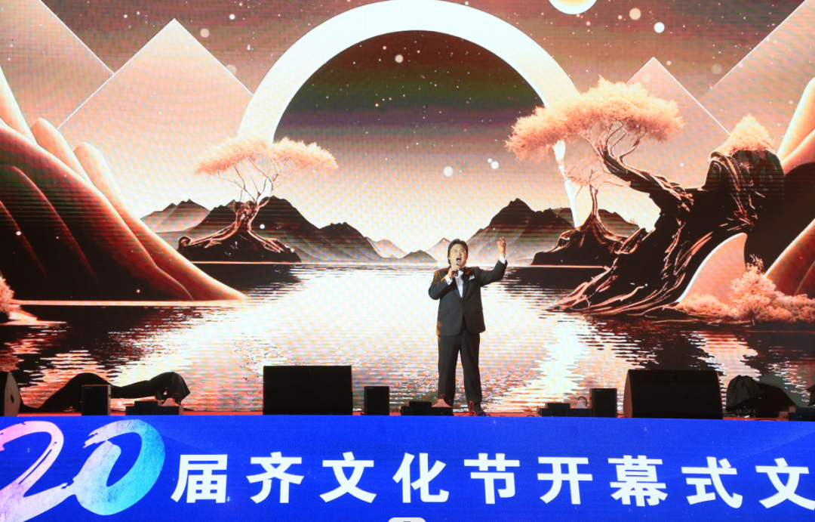
07杂技《乘风破浪》
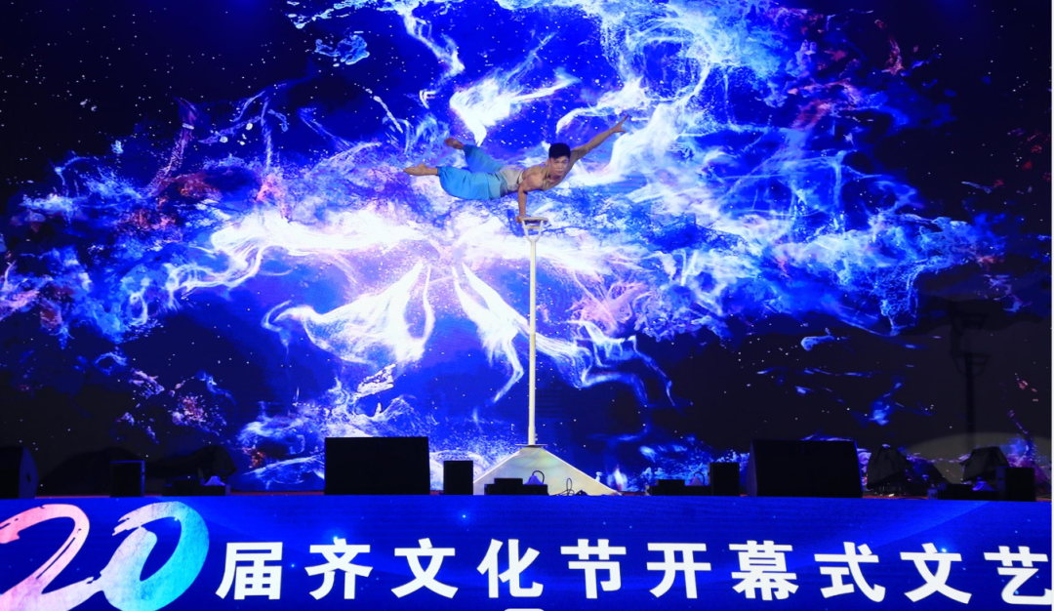
08歌曲《年少的你呀》《初心》

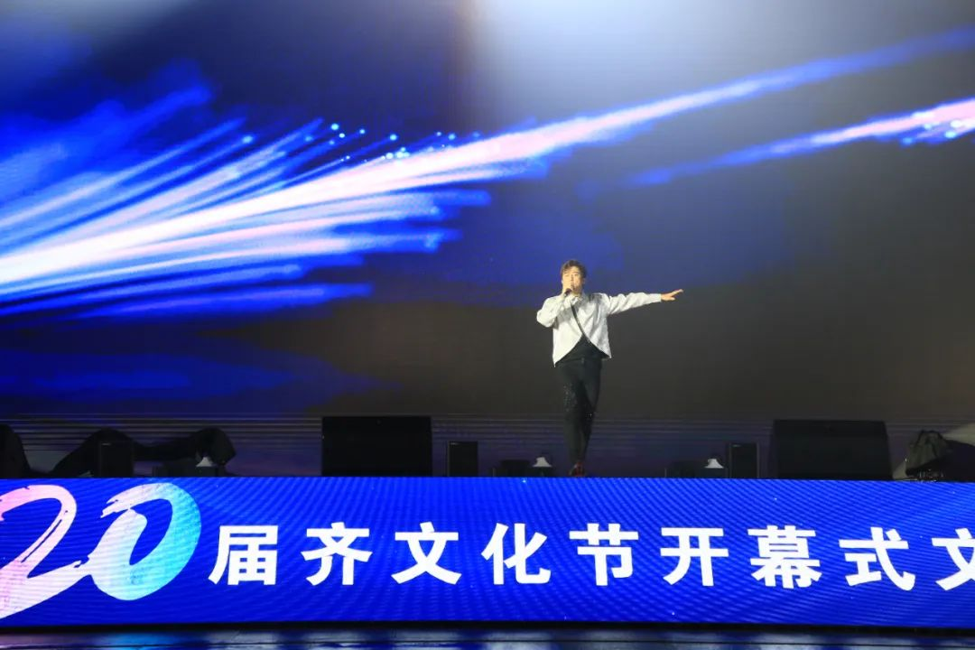
09歌曲《初心》

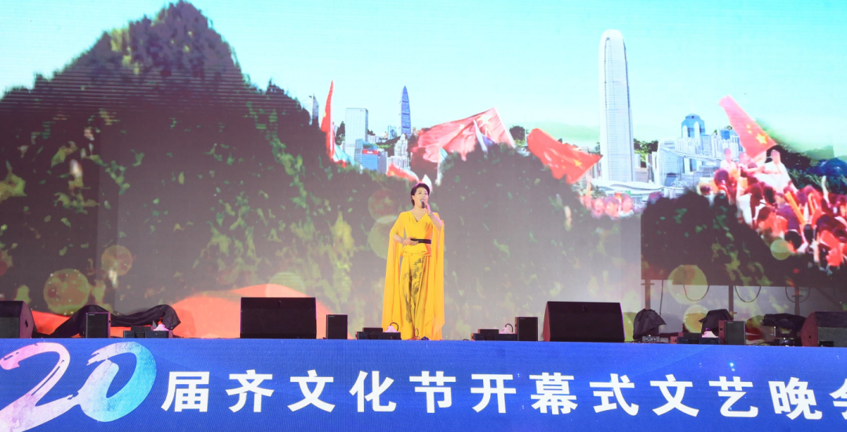
10月亮小组乐队怀旧歌曲
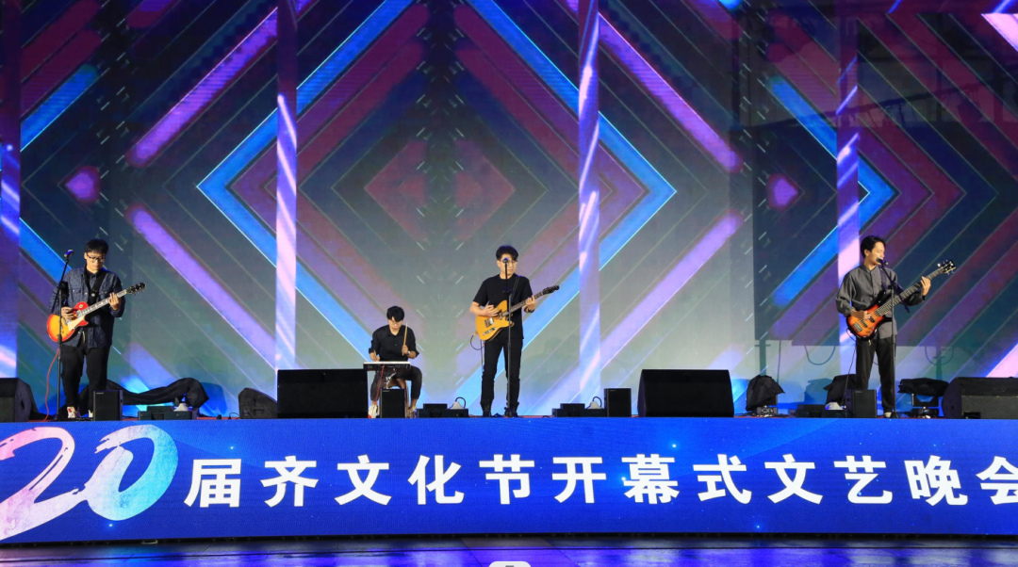
11朗诵《与先贤同行》
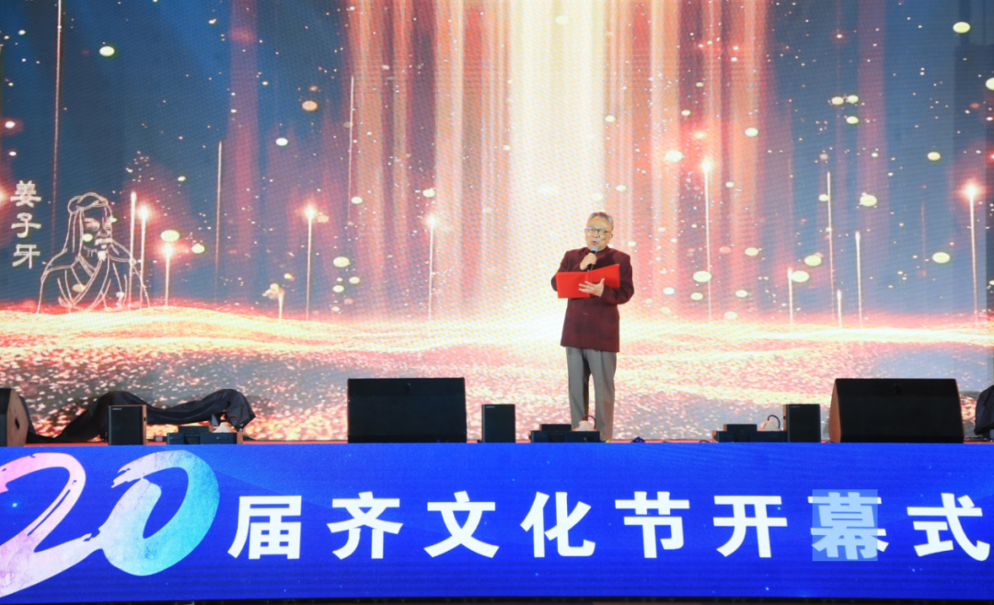
12歌曲《我爱你中国》
